ФЕДЕРАЛЬНОЕ ГОСУДАРСТВЕННОЕ БЮДЖЕТНОЕ ОБРАЗОВАТЕЛЬНОЕ
УЧРЕЖДЕНИЕ ВЫСШЕГО ОБРАЗОВАНИЯ
«ДОНЕЦКАЯ АКАДЕМИЯ УПРАВЛЕНИЯ И ГОСУДАРСТВЕННОЙ СЛУЖБЫ»
ЯСИНОВАТСКИЙ КОЛЛЕДЖ (ФИЛИАЛ) ФЕДЕРАЛЬНОГО ГОСУДАРСТВЕННОГО БЮДЖЕТНОГО ОБРАЗОВАТЕЛЬНОГО УЧРЕЖДЕНИЯ ВЫСШЕГО ОБРАЗОВАНИЯ
«ДОНЕЦКАЯ АКАДЕМИЯ УПРАВЛЕНИЯ И ГОСУДАРСТВЕННОЙ СЛУЖБЫ»

УТВЕРЖДЕНО
Директор Ясиноватского колледжа
ФГБОУ ВО «ДОНАУИГС»
______________ Н.Г. Мудеревич
Приказ от 01.09.2025 № 56-УВ

МЕТОДИЧЕСКИЕ РЕКОМЕНДАЦИИ
ПО ВЫПОЛНЕНИЮ И ЗАЩИТЕ РЕФЕРАТОВ
ДЛЯ ОБУЧАЮЩИХСЯ ПО ПРОГРАММАМ СРЕДНЕГО ПРОФЕССИОНАЛЬНОГО ОБРАЗОВАНИЯ

Ясиноватая 2025

Методические рекомендации призваны помочь обучающимся по программам подготовки специалистов среднего звена в выполнении и оформлении рефератов. Данное пособие включает последовательность подготовки, структуру реферата, требования к его оформлению.

СОДЕРЖАНИЕ

Пояснительная записка
Реферат как форма самостоятельной работы студента Последовательность подготовки реферата
Написание и оформление реферата
Подготовка к защите и порядок защиты реферата Критерии оценивания реферата
Приложения

ПОЯСНИТЕЛЬНАЯ ЗАПИСКА

Требования работодателей к современному специалисту, а также Федеральный государственный образовательный стандарт среднего профессионального образования ориентированы, прежде всего, на умения самостоятельной деятельности и творческий подход к специальности. Формирование профессиональных компетенций находится в тесной связи с опытом организации самостоятельной работы, накопленным в студенческие годы. В этой связи все большее значение приобретает самостоятельная работа студентов, одной из форм которой является написание реферата.
Написание реферата позволяет закрепить приобретаемые студентами умения поиска необходимой информации, быстрого ориентирования в современной классификации источников. Оно инициирует стремление к повышению скорости чтения, выработке адекватного понимания прочитанного, выделение главного и его фиксации – составлению конспекта. Работа над рефератом не только углубляет и расширяет уровень подготовки студентов, но прививает им вкус, навыки научного исследования и самостоятельного письменного изложения теоретических вопросов и обобщения реальных фактов.
Методические рекомендации по разработке, написанию и оформлению рефератов соответствуют требованиям к выполнению научно-исследовательских работ и государственных стандартов.
В пособии даны общие рекомендации по разработке и написанию рефератов, представлены образцы оформления титульного листа, таблицы. Методические рекомендации предназначены для студентов, обучающихся по программам подготовки специалистов среднего звена.

РЕФЕРАТ КАК ФОРМА САМОСТОЯТЕЛЬНОЙ РАБОТЫ СТУДЕНТА

Реферирование (от лат.Referre – докладывать, сообщать) – это самостоятельная творческая работа студента по предмету, в которой на основании краткого письменного изложения и оценки различных источников проводится самостоятельное исследование определенной темы, проблемы.
Признаки реферата:
а) реферат не копирует дословно содержание первоисточника, а представляет собой новый вторичный текст, создаваемый в результате систематизации и обобщения материала первоисточника, его аналитико-синтетической переработки;
б) будучи вторичным текстом, реферат составляется в соответствии со всеми требованиями, предъявляемыми к связанному высказыванию: так ему присущи следующие категории:

- оптимальное соотношение;
- завершенность (смысловая и жанрово-композиционная);
в) для реферата отбирается информация, объективно-ценная для всех читающих, а не только для одного автора;
г) автор реферата не может пользоваться только ему понятными значками, пометками, сокращениями.
Виды рефератов.
В зависимости от количества реферируемых источников выделяют следующие виды рефератов:
а) монографические (написанные на основе одного источника);
б) обзорные (созданные на основе нескольких исходных текстов, объединенных общей темой).
По виду представленной информации и способу её изложения рефераты делятся на:
а) информативные, или рефераты-конспекты, достаточно полно излагающие все основные положения, доказательства и выводы исходного текста;
б) индикативные, или реферат-резюме, которые перечисляют лишь главные положения и выводы по ним без изложения доказательства.

ПОСЛЕДОВАТЕЛЬНОСТЬ ПОДГОТОВКИ РЕФЕРАТА

Требования к написанию и оформлению реферата.
Выполнение реферата должно иметь логически-обусловленную последовательность:
- Определение темы.
- Поиск, изучение и систематизация отобранных материалов.
- Составление плана работы.
- Написание текста.
- Оформление реферата.

Определение темы. Работа над рефератом начинается с выбора темы исследования. Заинтересованность автора в проблеме определяет качество проводимого исследования и соответственно успешность его защиты. Выбирая круг вопросов своей работы, не стоит спешить воспользоваться списком тем, предложенным преподавателем. Надо попытаться сформулировать проблему своего исследования самостоятельно.
Поиск, изучение и систематизация отобранных материалов. При определении темы реферата нужно учитывать и его информационную обеспеченность. С этой целью, во-первых, можно обратиться к библиотечным каталогам, а во-вторых, проконсультироваться с преподавателем.
Если возникнет необходимость ознакомиться не только с литературой, имеющейся в библиотеке, но и вообще с научными публикациями по определенному вопросу, можно воспользоваться библиотечным фондом, который укомплектован печатными и электронными изданиями основной и дополнительной учебной литературой по дисциплинам всех учебных циклов, изданными за последние 5 лет. Обучающиеся имеют свободный доступ к электронной библиотеке. Для реализации образовательной программы используются следующие электронно-библиотечные системы: электронно-библиотечная система IPRbooks, ЮРАЙТ, SCIENCE INDEX.
Возможно использование системы Интернет, но с дальнейшим осмыслением собранного материала. Недопустимо скачивание готового реферата.

Составление плана работы.
Работу над планом реферата необходимо начать еще на этапе изучения литературы.
План – это точный и краткий перечень положений в том порядке, как они будут расположены в реферате, этапы раскрытия темы.
Черновой набросок плана будет в ходе работы дополняться и изменяться. Существует два основных типа плана: простой и сложный (развернутый). В простом плане содержание реферата делится на параграфы, а в сложном на главы и параграфы. Но как построить грамотно план реферата? Конкретного рецепта здесь не существует, большую роль играет то, как предполагается расставить акценты, как сформулирована тема и цель работы. При описании, например, исторического события можно остановиться на стандартной схеме: причины события, этапы и ход события, итоги и значения исторического события.
При работе над планом реферата необходимо помнить, что формулировка пунктов плана не должна повторять формулировку темы (часть не может равняться целому).

НАПИСАНИЕ И ОФОРМЛЕНИЕ РЕФЕРАТА

Писать текст нужно самостоятельно на основе собранных и обработанных материалов в соответствии со структурой реферата, которая включает:
- Титульный лист
- Содержание
- Введение
- Основную часть
- Заключение
- Список литературы.
- Приложения
Объем реферата 10-20 страниц.

Реферат должен быть представлен на пронумерованных листах (на титульном листе номер не ставится) бумаги соответствующих формату А4 (297 мм х 210 мм). Номер страницы ставится снизу, по центру, без чёрточек и точек.
Текст следует набирать, соблюдая следующие минимальные размеры полей:
- левое — 3 см;
- правое — 1 см;
- верхнее и нижнее — по 2 см
Шрифт: Times New Roman, размер 14. Межстрочный интервал: 1,5. Абзацный отступ — 1,25 см. Выравнивание текста — по ширине. Формат файлов — .docx или .pdf
Реферат обязательно должен иметь титульный лист (образец оформления титульного листа представлен в Приложении 1).
Далее следует «Содержание» - оглавление с указанием основных структурных единиц реферата: глава (раздел); подраздел; пункт; подпункт (см. Приложение 2).
Главы (разделы) реферата имеют порядковую нумерацию в пределах основного текста работы и обозначаются арабскими цифрами с точкой, например: 1., 2. и т.д.
Подразделы имеют порядковую нумерацию в пределах главы (раздела) и включают её (его) номер и свой собственный, например: 1.1.; 1.2.; 2.1.; 2.2.; З.1.; 3.2. и т.д. По аналогичной схеме выделяют и нумеруют пункты и подпункты.
Если глава (раздел) или подраздел имеет только один пункт, или пункт имеет один подпункт, то нумеровать пункт (подпункт) не следует.
Основной текст реферата начинается с «Введения», где кратко указываются актуальность избранной темы, степень её разработанности, цель и задачи работы, основная характеристика использованного (библиографического) или эмпирического (авторского) материала. Далее следуют основные структурные элементы реферата (глава, разделы с соответствующей рубрикацией). Остальные составные части реферата оформляются в соответствии с ранее разработанным планом.
Часто в тексте реферата появляются иллюстративные материалы, которые позволяют наглядно воспринимать то, о чем говорится в тексте. Иногда авторы оформляют их неправильно, что затрудняет понимание сущности излагаемого материала. Поэтому надо знать ряд правил, определённых ГОСТом. Иллюстрации (графики, схемы, чертежи, диаграммы и т.п.) следует располагать в реферате после текста, в котором они

упоминаются впервые или на следующей странице. На все иллюстрации должны даваться ссылки в реферате. Каждый чертёж, график, схема и т.п. должны иметь название (см. Приложение 3.). При необходимости под ними помещают поясняющие данные. Иллюстрации обозначаются словом «Рис.», которое помещают после поясняющего текста и нумеруются арабскими цифрами. Если в реферате только одна иллюстрация, то она не нумеруется и слово «Рис.» под ней не пишется.
Часто в реферате авторы приводят цифровые данные по литературным источникам или свои собственные, полученные эмпирическим способом. Такой материал необходимо оформлять в виде таблиц. Правила - аналогичные оформлению иллюстраций, только слово «Таблица» с соответствующим порядковым номером размещается в правом верхнем углу над заголовком таблицы, а при ссылке на неё по тексту пишется: «в табл. 4...».
Таблицы и рисунки имеют сплошную нумерацию по тексту реферата.
Если в реферате даётся одна иллюстрация, одна таблица, следует при ссылках писать «на рисунке», «в таблице», т.е. без нумерации и сокращения.
Библиографические изыскания помогают исследователю определить степень разработанности конкретной темы, определённого направления или отдельного вопроса. Неоценимую помощь в этой работе могут оказать библиотечные каталоги.
Важную роль в подборе необходимой литературы играет соответствующий список, который, как правило, приводится в конце книги или другого библиографического источника.
Для того чтобы найти книгу (любой библиографический источник) по библиографическому указателю достаточно краткой формы её (его) описания, которое состоит только из обязательных элементов:
  - фамилия и инициалы автора (авторов);
  - название работы (книги, статьи, и т.п.);
  - сведения об отличиях данного издания от других изданий того же труда, книги, сборника
(если это не первое издание);
  - место издания (С-Пб - Санкт-Петербург; М - Москва; К - Киев; Мн - Минск; остальные города - без сокращения);
  - дата издания (ставится год издания, указанный в книге, причём без слова «год» и буквы
«г»);
  - объём (фактическое число страниц в книге, например: - 257 с.; или границы страниц, которое содержит статья, раздел в сборнике, например: - С. 22-29.).
В конце реферата студент обязательно должен привести список литературы, которая была им использована при подготовке и написании работы. Кроме того, в самом реферате отдельные положения должны быть подкреплены ссылками на соответствующие источники, например: «По данным последних лет (Иванов И.И., 2017; Петров П.П., 2018), состояние здоровья студенческой молодежи России...»
Список литературы представляет собой перечень источников, использованных при подготовке реферата. Его оформление строго регламентировано.
В список включают:
- Учебники.
- Научные статьи.
- Энциклопедии, справочники.
- Официальные сайты и электронные ресурсы.
- Статистические сборники.
- Документы и методические материалы.
Правила оформления:
- Заголовок: Список литературы — жирным шрифтом, по центру.
- Источники нумеруются по мере появления в тексте или по алфавиту.
- Отступ слева — 1,25 см.
- Выравнивание — по левому краю.
- Между записями — пустая строка.
- Стандартная структура записи:
- Книга: Фамилия И.О. Название. — Город: Издательство, Год.
- Статья: Название статьи // Название журнала. — Год. — № выпуска. — Страницы.
Основной текст реферата начинается с Введения, где кратко указываются актуальность избранной темы, степень её разработанности, цель и задачи работы, основная характеристика использованного (библиографического) или эмпирического (авторского) материала.
Далее следуют основные структурные элементы реферата (глава, разделы с соответствующей рубрикацией). Остальные составные части реферата оформляются в соответствии с ранее разработанным планом.
В Главах основной части четко, логично, последовательно, согласно с планом реферата излагается суть исследуемой темы. Все рассуждения нужно аргументировать. Важно добиться того, чтобы основная идея, выдвинутая во введении, пронизывала всю работу, а весь материал был нацелен на раскрытие главных задач. Каждый раздел основной части должен открываться определенной задачей и заканчиваться краткими выводами.
При изложении материала необходимо соблюдать общепринятые правила:
- не рекомендуется вести повествование от первого лица единственного числа (такие утверждения лучше выражать в безличной форме);
- при упоминании в тексте фамилий обязательно ставить инициалы перед фамилией;
- каждая глава (параграф) начинается с новой строки;
- при изложении различных точек зрения и научных положений, цитат, выдержек из литературы, необходимо указывать источники, т.е. приводить ссылки. Заключение – самостоятельная часть реферата.
Заключение должно содержать:
- Выводы по каждой поставленной задаче.
- Общий итог по всей работе.
- Анализ достижения цели — насколько она реализована.
- Оценка значимости темы и личного вклада.
- Рекомендации (при необходимости) — для дальнейшего изучения или применения результатов.

Оформление:
- Заголовок: Заключение — размещается по центру, жирным шрифтом.
- Текст — выравнивается по ширине.
- Объём — от 1 до 2 страниц, в зависимости от уровня подготовки и требований учебного заведения.
Заключение по объему не должно превышать введение. Следует избегать типичных ошибок: увлечение второстепенным материалом, уходом от проблемы, категоричность и пестрота изложения, бедный или слишком наукообразный язык, неточность цитирования, отсутствие ссылок на источник.
Приложения. Приложение помещается после заключения и включает материалы, дополняющие основной текст реферата. Это могут быть таблицы, схемы, фрагменты источников, иллюстрации, фотоматериалы, словарь терминов, афоризмы, изречения, рисунки и т.д.
В тексте реферата необходимо делать примечания. Пример: (см. приложение 1, С.10). Приложение является желательным, но не обязательным элементом реферата.
Список литературы завершает работу. В нем фиксируются только те источники, с которыми работал автор реферата.
Минимальное число источников – пять, причем не менее 60% источников должно быть последних пяти лет издания.

ПОДГОТОВКА К ЗАЩИТЕ И ПОРЯДОК ЗАЩИТЫ РЕФЕРАТА

Необходимо заранее подготовить тезисы выступления (план-конспект).
Порядок защиты реферата:
- сообщение студента об основных положениях и результатах работы (тема, задачи, используемые методы, основные результаты, выводы и практические предложения) - до 10 минут.
- Ответы на вопросы преподавателя и присутствующих, обсуждение реферата - до 5 минут.
  - Подведение итогов и выставление соответствующей оценки.

КРИТЕРИИ ОЦЕНКИ РЕФЕРАТА

Критерии делят на две группы: общие и частные. К общим критериям можно отнести следующие:
  - соответствие реферата теме;
  - глубина и полнота раскрытия темы;
  - адекватность передачи первоисточника;
  - логичность, связность;
  - доказательность;
  - структурная упорядоченность (наличие введения, основной части, заключения, их оптимальное соотношение);
−оформление (наличие плана, списка литературы, культура, цитирования, сноски и т.д.);
  - языковая правильность.
Частные категории относятся к конкретным структурным частям реферата: введению, основной части, заключению.
- Критерии оценки введения:
  - наличие сформулированных целей и задач работы;
  - наличие краткой характеристики первоисточников.
- Критерии оценки основной части:
  - структурирования материала по разделам, параграфам, абзацам;
  - наличие заголовка к частям текста и их удачность;
  - проблемность и разносторонность в изложении материала;
  - выделение в тексте основных понятий и терминов, их толкование;
  - наличие примеров, иллюстрирующих теоретические положения.
- Критерии оценки заключения:
  - наличие выводов по результатам анализа;
  - выражение своего мнения по проблеме.

Приложение 1.
ЯСИНОВАТСКИЙ КОЛЛЕДЖ (ФИЛИАЛ) ФЕДЕРАЛЬНОГО ГОСУДАРСТВЕННОГО БЮДЖЕТНОГО ОБРАЗОВАТЕЛЬНОГО УЧРЕЖДЕНИЯ ВЫСШЕГО ОБРАЗОВАНИЯ
«ДОНЕЦКАЯ АКАДЕМИЯ УПРАВЛЕНИЯ И ГОСУДАРСТВЕННОЙ СЛУЖБЫ» (ЯСИНОВАТСКИЙ КОЛЛЕДЖ (ФИЛИАЛ) ФГБОУ ВО «ДОНАУИГС»)

РЕФЕРАТ

на тему: «Название темы»

Выполнил: Иванов И.И.
Группа: _____________
Руководитель: __________________
Оценка: __________ Дата: ________
Подпись: _______________________

Ясиноватая 2025

Приложение 2

С О Д Е Р Ж А Н И Е

Введение……………………………………………………………...…………….3
Глава 1. ……………… ……………………………………………………………4
1.1. …….…………………. ………………………………………………………...4
1.2 ……………………. …………………………………………………………….6
1.3. ………………… ……………………………………………………………….7
Глава 2 10
  - ………… ……………………………………………………………………..10
  - …….………………... …………………………………………………..........16
  - ………………………………………………………………………………….18
Заключение……………………………………………………….……………….20
Список литературы……………………………………………............................21
Приложения……………………………………………………………………….22

Приложение 3.

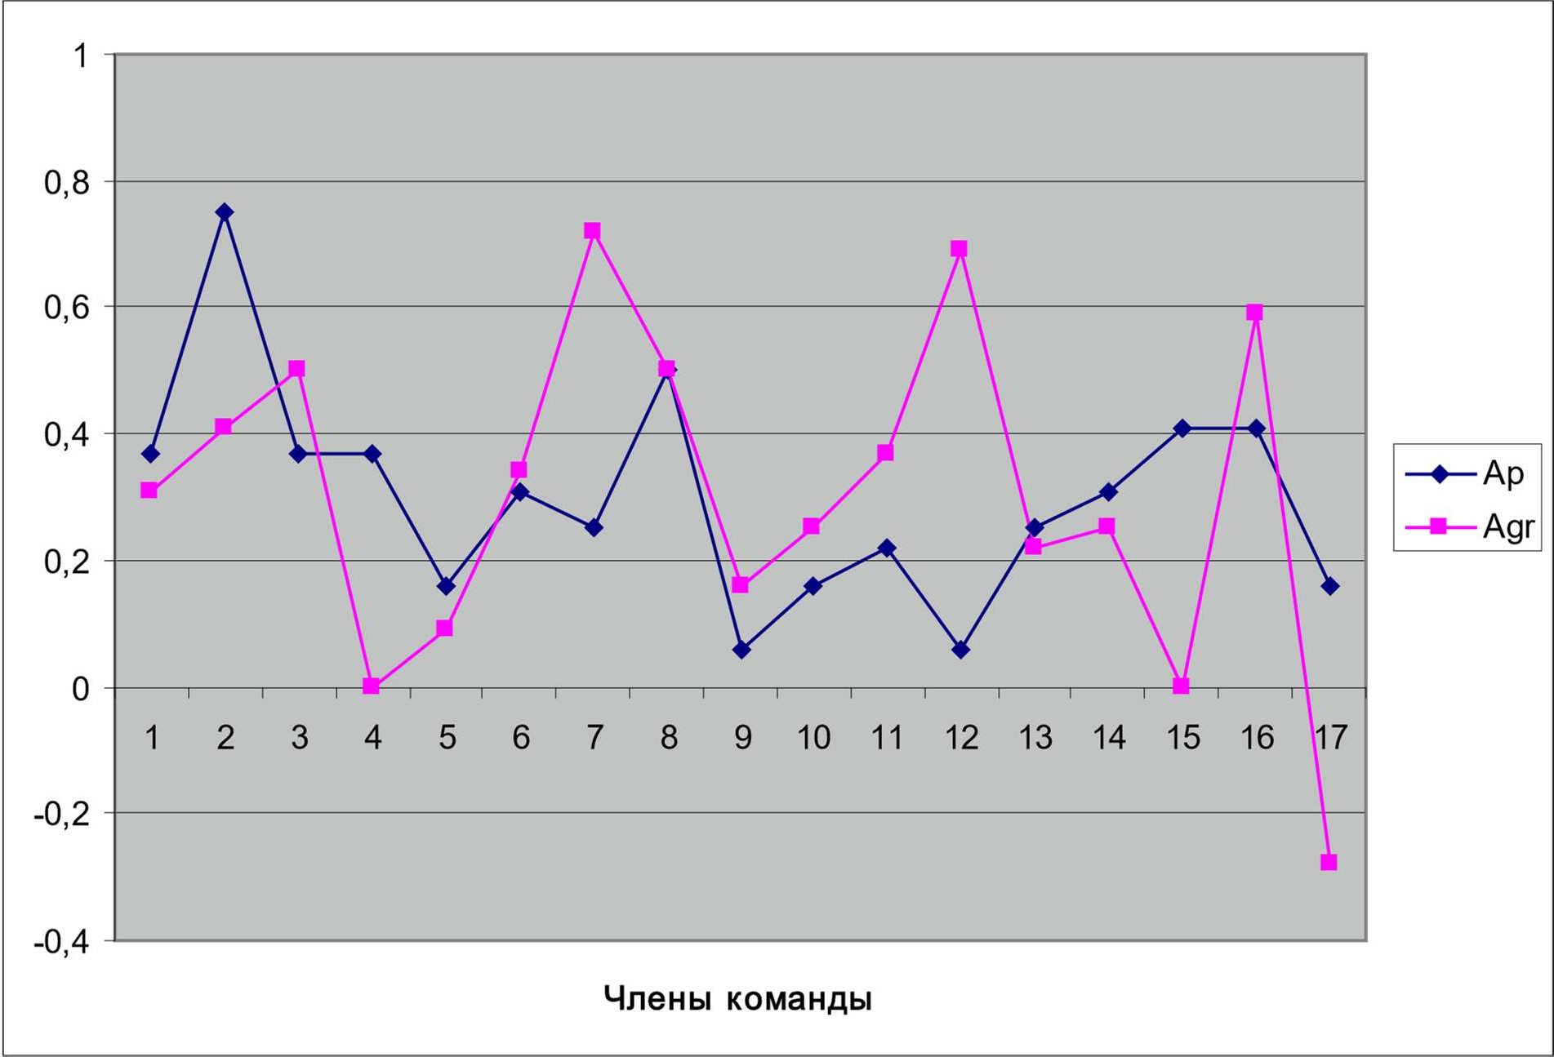

Рис. 1. Название рисунка

